2014年4月高等教育自学考试全国统一命题考试
机电一体化系统设计试卷
（课程代码02245）
本试卷共4页，满分100分，考试时间150分钟。
一、单项选择题（本大题共10小题，每小题1分，共10分）
在每小题列出的四个备选项中只有一个是符合题目要求的，请将其选出并将“答题卡”
1．FMS的含义是
A.柔性制造系统
B.柔性制造单元
C.计算机集成系统
D.微机电系统
2．由数对啮合齿轮组成的减速器常用于伺服系统中。在总速比一定的情况下，若齿轮传
动的级数增加，则[[微信公众号：ikaoti]
A.总的转动惯量增加、传动效率增加
B.总的转动惯量增加、传动效率降低
C.总的转动惯量减小、传动效率增加
D.总的转动惯量减小、传动效率降低
3．导轨副用于引导运动部件的走向。在下列导轨副中，机构简单、阻尼系数大、剐度大、
但易产生低速爬行现象的导轨为
A.滑动导轨B，滚动导轨
C，气浮导轨
D.磁浮导轨
4．性能指标是传感器及其相关电路的设计和选用的依据。以下性能指标中属于动态特性
的是
A.调整时间
B.可靠性
C.漂移
D.精度
5．某三相交流感应电动机，电源频率为50Hz，磁极数为4，则电机的阔步转速为
A.750r/min
B.1500r/min
C.2000r/min
D.3000r/min
6．交流感应电动机，定子单相绕组通电后，在气隙中产生的磁场是
A.脉动磁场
B.旋转磁场
C.行波磁场
D.静止磁场[[微信公众号：ikaoti]
7．在数控系统中，软伺服系统的系统增益K_{v}为
A.(2~5)s⁻¹
B.(8~50)s⁻¹
C.(50~l00)s^{-l}
D.(120~150)s^{-l}
8．机器人按照控制水平分为点位控制机器人、连续路径控制机器人和控制路径机器人，
其中连续路径控制机器入主要用于
A.点焊
B.物料搬运作业
C.喷漆和弧焊
D.通用工业机器人
9．SIMATICS7-300是[[微信公众号：ikaoti]
A.模块化小型PLC系统
B.中高档性能PLC系统
C.超小型化PLC系统
D.网络系列产品的总称
10.助记符语句CNT010
#100;的含义是
A.定时100s
B.计数值10
C.计数值100
D.定时l0s
二、简答题（本大题共8小题，每小题4分，共32分）
11.简述驱动模块的定义及其在系统中的作用。
12.简述概念设计的定义及其主要特性。
13.简述滚珠丝杠螺母副传动装备的特点。
14.超声波电动机为何能够实现断电自锁？该特性有何优点？
15.步进电动机单极性驱动电路中，为什么相绕组电阻上一般串联限流电阻？单极性驱动
电路中续流二极管的作用是什么？
16.从启动频率、运行频率、运行平稳性、效率四方面对比分析单极性电路和恒流斩波驱动
电路的差异。
17.简述半闭环控制系统的定义及特点。
18.简述点位运动控制的含义
三、计算题（本大题共4小题，每小题5分，共20分）[[微信公众号：ikaoti]
19．题19图所示为双波传动谐波齿轮减速器的原理图。已知：柔轮的齿数Z_{R}=200，刚
轮的齿数Z_{G}=202，波发生器的转速n_{H}=1600r/min。
求：(1)柔轮固定时，刚轮的转速；[最新年份咨询qq593777558]
(2)刚轮固定时，柔轮的转速。
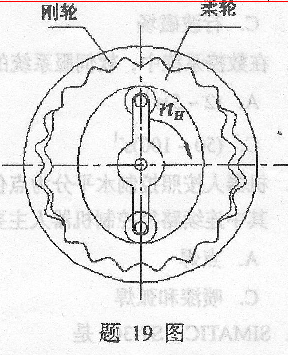
20．题20图所示为脉冲周期法转速测量原理图。用每转2000条刻线的增量编码器测电
动机转速。已知：时钟脉冲为2MHz，在20个编码器脉冲间隔的时间内，计数器共
计数l0000个测量数，试求电动机转速。
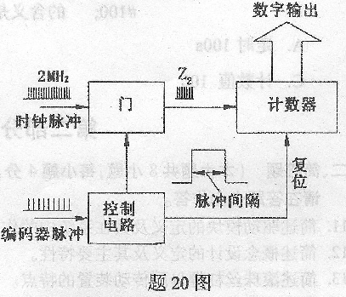[本科目答案页面导航：http://zk.ikaoti.cn/zikao.htm]
21．已知步进电动机相电流接通顺序为A-AB-B-BC-C-CA-A，其转子齿数为60。
求：(l)步距角θs；
(2)当电动机的转速为20r／min时，输入脉冲频率ƒ。
22．某位置随动系统如题22图所示，已知：G(s)= HYPERLINK "http://zk.ikaoti.cn/zikao.htm" EMBED Equation.KSEE3 \* MERGEFORMAT $\frac{\text{80}}{s（0\text{.}\text{05}s+1）}$，G_{C(}S)=1+0.0125s,
当系统输入单位阶跃函数时，求：
(1)该系统的自然频率ω_{n}和阻尼比㬽§：
(2)系统的调整时间t_{s}（按△=+5%计算）。
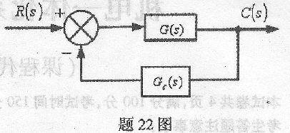
四、简单应用题（本大题共3小题，每小题6分，共18分）
23.试设计一个典型的带通滤波器的电路原理图。
24.-台他励直流电动机，当电枢电压为110V时，电机稳定运行时转速为1000r/min，电枢
电流为2A，电枢回路总电阻为5Ω。在负载的总制动转矩（包括损耗转矩）不变的情况[最新年份咨询qq593777558]
下，减小电动机的励磁电流，使磁通减小20%，试求电机再次稳定运行时的电枢电流和
转速。
25.在xy平面内从t=0时刻开始，由(1，0)点以v=1的恒速运动到(7，8)点，设采样周期
为0.0ls，根据两点间的直线插补递推计算公式，试求出完成该直线运动所需时间，并计
算当t=5s时所运动到的位置坐标。
五、综合应用题（本大题共2小题，每小题10分，共20分）
26.某单位反馈系统如题26图所示，已知：τ=:0.05s，T=0.02s，求：
(1)系统的剪切频率ω_{c}；(2)最大相位裕量φ_{M}(3)此时的K值。
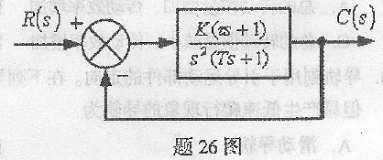
27.设计一个加热装置的PLC控制系统。要求：按启动按钮后，加热30分钟；停止15分钟；
如此重复循环，按停止按钮后，停止循环。
试完成设计任务：
(l)列出PLC系统资源分配表。
(2)画出梯形图程序。

